学号 P21714001 专业 计算机英才班 姓名 刘峰

实验日期 **2019.12.6**  教师签字 成绩

实验报告

【实验名称】   **matlab实验五**

【实验目的】熟悉利用matlab解决一些数值计算类题目

【实验原理】

Matlab基本语法以及matlab工具箱

【实验内容】

1. 求函数在指定区间的极值

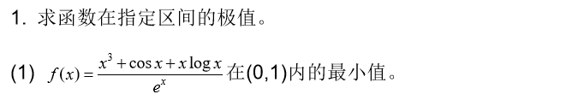

**代码：**

%% 初始化

clc

clear all

close all

%% 图形化所求函数

syms x;

f=@(x)((x^3+cos(x)+x*log(x))/exp(x));

ezplot(f,[0,1]);

%% 求解函数最值

[t,f]=fminunc(f,0.5);

fprintf('求解函数的最小值是%f',t);

**绘制图像：**

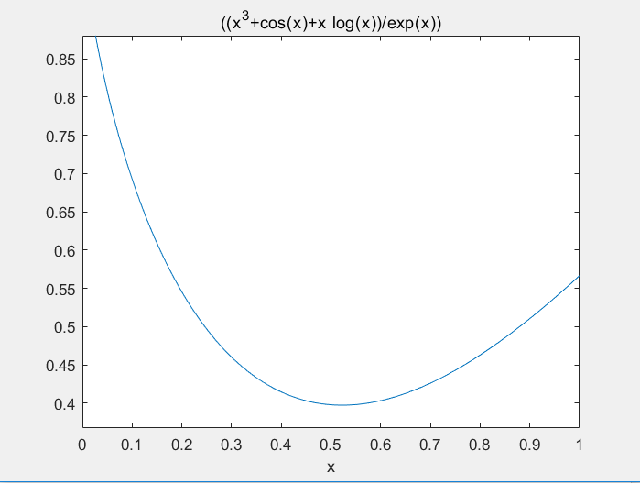

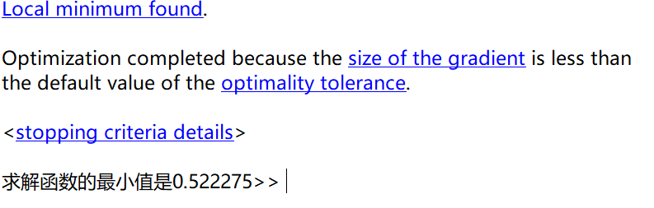



**代码：**

%% 初始化

clc

clear all

close all

%% 图形化所求函数

syms x;

f=@(x)(2*x(1)^3+4*x(1)*x(2)-10*x(1)*x(2)+x(2)^2);

ezplot(f,[0,1]);

%% 求解函数最值

[t,f]=fsolve(f,[0,0]);

fprintf('求解函数的最小值是%f',t);

**绘制图像：**

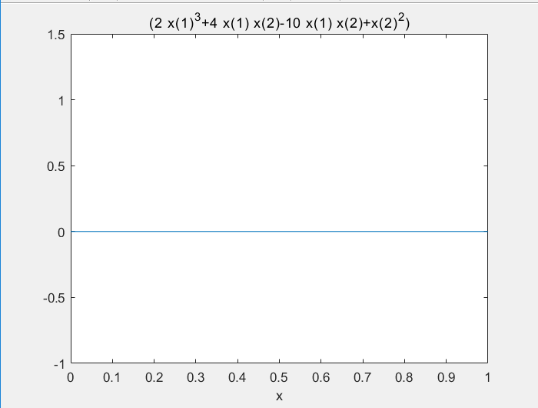

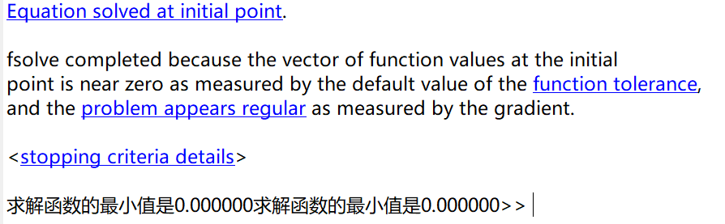



1. 求代数方程的数值解

**代码：**

%% 初始化

Clc;clear all

close all

%% 图形化所求函数syms x;

f=@(x)(3*x+sin(x)-exp(x));

ezplot(f,[-3,3]);

%% 求解函数最值

[t,f]=fsolve(f,1.5);

fprintf('求解函数的最小值是%f',t);

**绘制图像：**

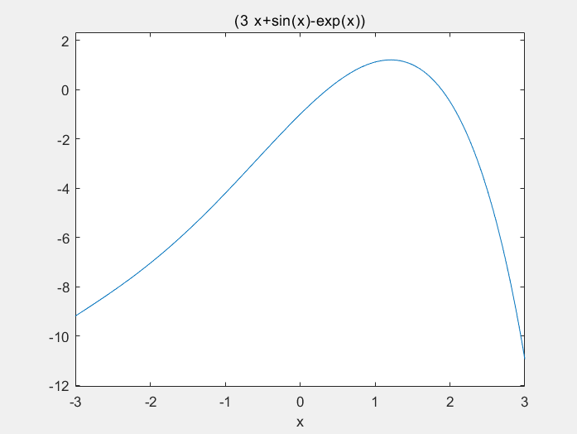

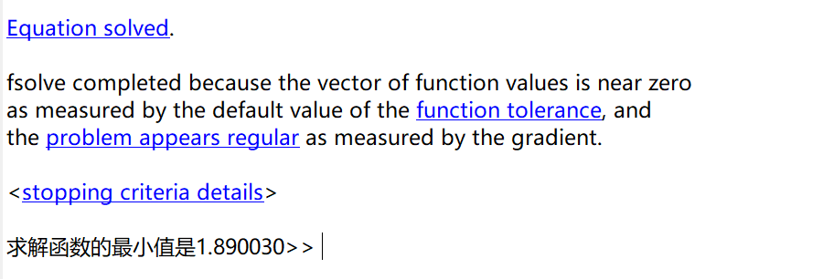

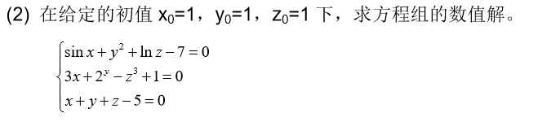

**代码：**

%% 初始化

clc

clear all

close all

%% 图形化所求函数

syms x y z;

f1=sin(x)+y^2+log(z)-7;

f2=3*x+2^y-z^3+1;

f3=x+y+z-5;

% plot3(sin(x)+y^2+log(z)-7,3*x+2^y-z^3+1,x+y+z-5);

fplot(f1,[-3,-3]);hold on;

fplot(f2,[-3,-3]);hold on;

fplot(f3,[-3,-3]);hold on;

%% 求解函数最值

[x,y,z]=solve(f1==0,f2==0,f3==0);

fprintf('求解函数的值x,y,z分别是%f, %f, %f',x,y,z);

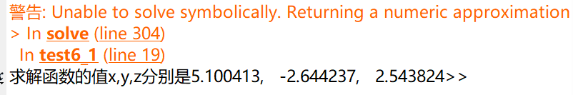

1. 化简表达式

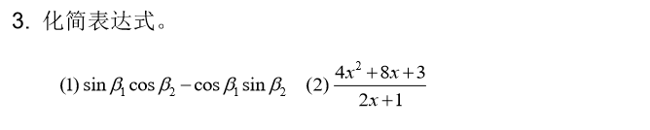

**代码：**

%% 初始化

clc

clear all

close all

%% 化简

syms beta1 beta2;

f=sin(beta1)*cos(beta2)-cos(beta1)*sin(beta2);

simplify(f)

%%

fprintf('-----分隔符---------')

syms x;

y=(4*x^2+8*x+3)/(2*x+1);

factor(y)

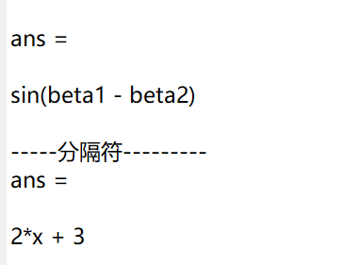

1. 已知

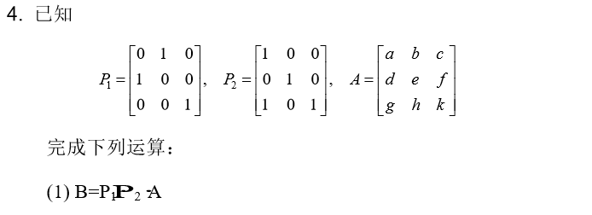

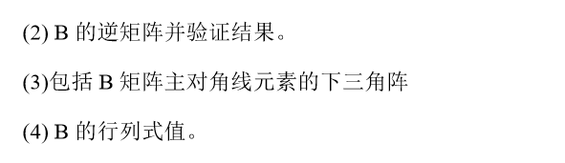

**代码：**

%% 初始化

clc

clear all

close all

%% 计算

syms a b c d e f g h k;

p1=[0 1 0;1 0 0;0 0 1];

p2=[1 0 0;0 1 0;1 0 1];

A=[a b c; d e f; g h k];

B=p1*p2*A

fprintf('B的逆矩阵：');

in_B=inv(B)

fprintf('B矩阵的下三角矩阵:');

tril_B=tril(B,0)

fprintf('B的行列式的值：');

det_B=det(B)

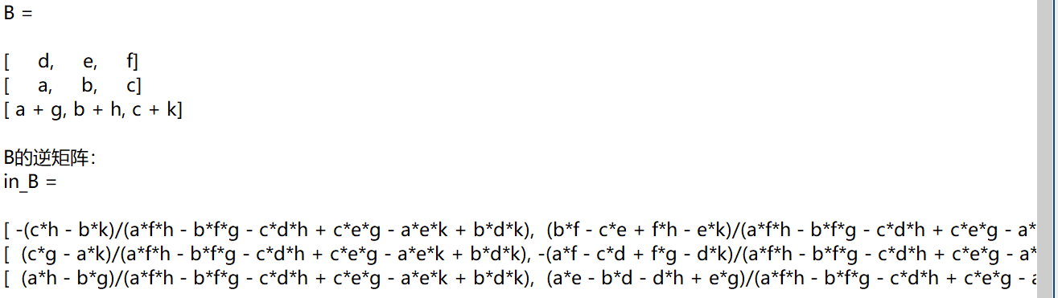

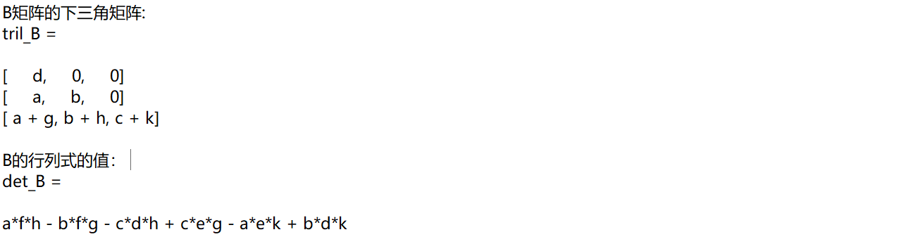

1. 用符号方法求解下列极限或导数

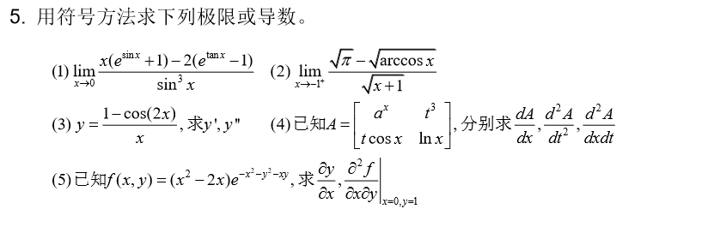

1. **代码：**

%% 初始化

clc

clear all

close all

%% 符号方法求解

syms x y

y=x*(exp(sin(x))+1)-2*(exp(tan(x))-1)/(sin(x))^3;

L=limit(y,x,0)

%绘制图像验证

ezplot(y,[-0.1:0.001:0.1])

title('极限图像');

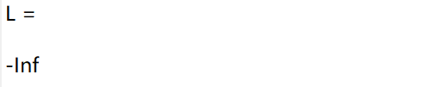

**绘制图像：**

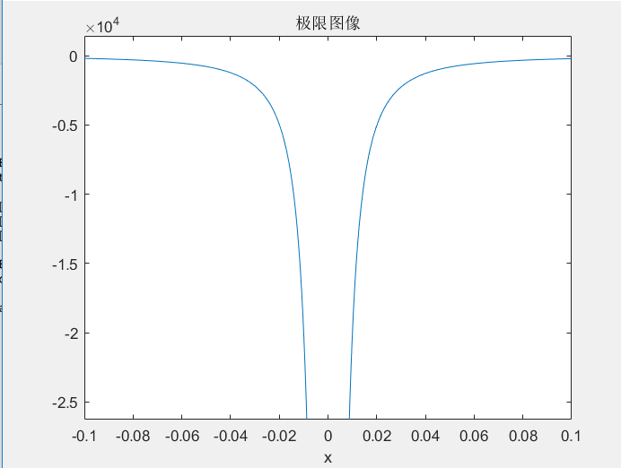

1. **代码：**

%% 初始化

clc

clear all

close all

%% 符号方法求解

syms x y

y=(sqrt(pi)-sqrt(acos(x)))/sqrt(x+1);

L=limit(y,x,1,'right')

%绘制图像验证

ezplot(y,[0.9:0.001:1.1])

title('极限图像2');

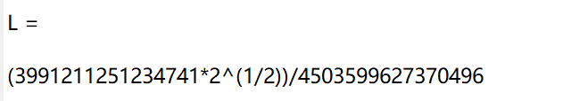

**绘制图像：**

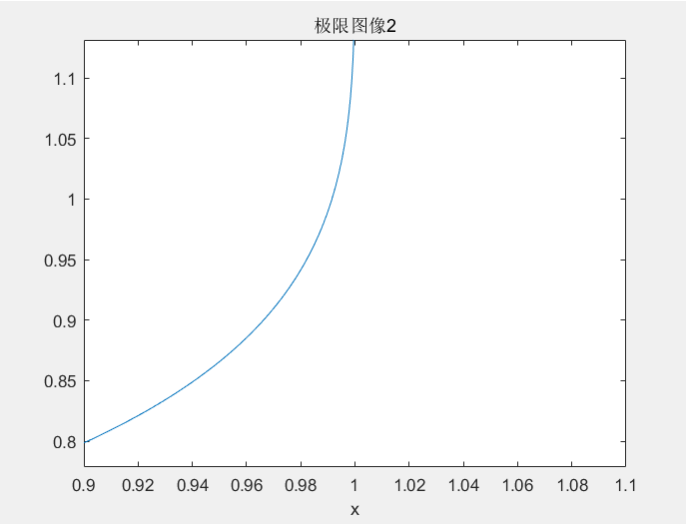

1. **代码：**

%% 初始化

clc

clear all

close all

%% 求微分

syms x;

y=(1-cos(2*x))/x;

y1=diff(y)

figure

ezplot(y1);

figure

y2=diff(y,x,2)

ezplot(y2);

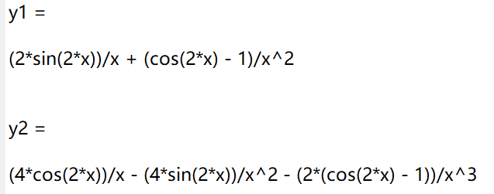

**绘制图像：**

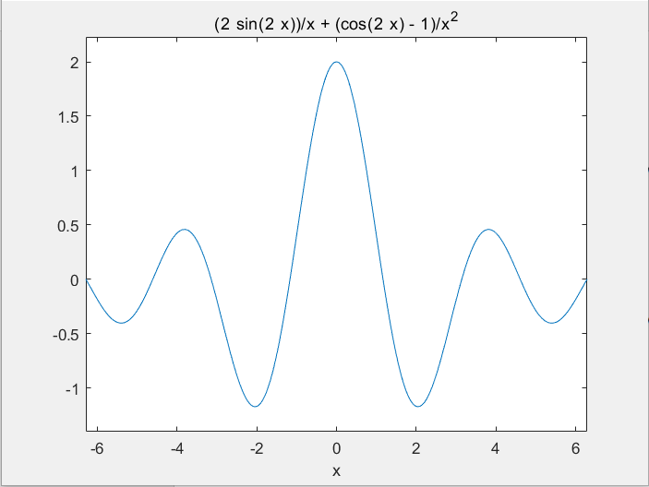

**绘制图像：**

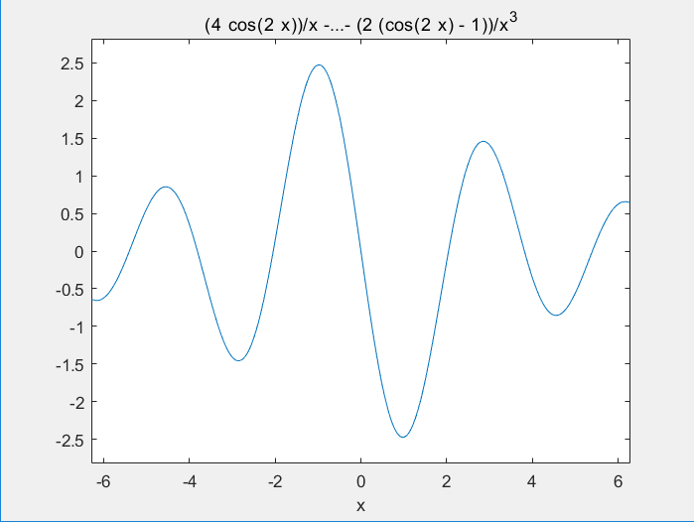

1. **代码：**

%% 初始化

clc

clear all

close all

%% 求微分

syms x a t;

A=[a^x t^3 t*cos(x) log(x)];

fprintf('矩阵A的微分为：');

s1=diff(A,x)

s2=diff(A,t,2)

s3=diff(s1,t)

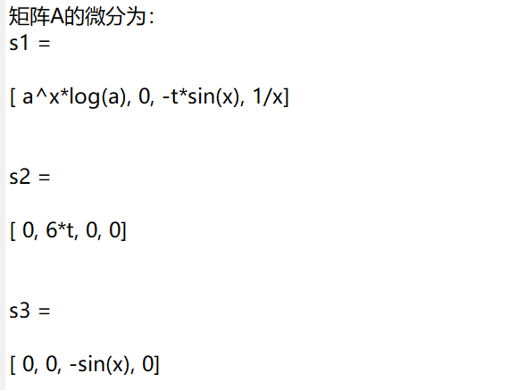

1. **代码：**

%% 初始化

clc

clear all

close all

%% 求微分

syms x y;

f=(x^2-2*x)*exp(-x^2-y^2-x*y);

weifen1=diff(f,x)

pianweifen=diff(weifen1,y)

weifen1 =

exp(- x^2 - x*y - y^2)*(2*x - 2) + exp(- x^2 - x*y - y^2)*(- x^2 + 2*x)*(2*x + y)

pianweifen =

exp(- x^2 - x*y - y^2)*(- x^2 + 2*x) - exp(- x^2 - x*y - y^2)*(2*x - 2)*(x + 2*y) - exp(- x^2 - x*y - y^2)*(- x^2 + 2*x)*(x + 2*y)*(2*x + y)

1. 用符号方法求下列积分

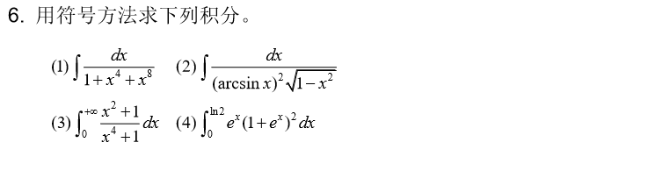

1. **代码：**

%% 初始化

clc

clear all

close all

%% 求积分

syms x y;

y=1/(1+x^4+x^8);

jifen1=int(y)

1. jifen1 =

-(3^(1/2)*(atan((2*3^(1/2)*x)/(3*((2*x^2)/3 - 2/3))) - atanh((2*3^(1/2)*x)/(3*((2*x^2)/3 + 2/3)))))/6

1. **代码：**

%% 初始化

clc

clear all

close all

%% 求积分

syms x y;

y=1/(((asin(x))^2)*sqrt(1-x^2));

jifen2=int(y)

1. jifen2 =

-1/asin(x)

1. **代码：**

%% 初始化

clc

clear all

close all

%% 求积分

syms x y;

y=(x^2+1)/(x^4+1);

jifen3=int(y,x,0,inf)

1. jifen3 =

(2^(1/2)*(4*pi - log(- 1/2 - 1i/2)*1i + log(- 1/2 + 1i/2)*1i - log(1/2 - 1i/2)*1i + log(1/2 + 1i/2)*1i))/4

1. **代码：**

%% 初始化

clc

clear all

close all

%% 求积分

syms x y;

y=exp(x)*(1+exp(x)^2);

jifen4=int(y,x,0,log(2))

1. jifen4 =

exp(18729944304496077/9007199254740992)/3 + exp(6243314768165359/9007199254740992) - 4/3

【实验总结】

应用matlab可以进行一些基本的数值分析实验，通过实验掌握了常用的求解微分、积分、极限的函数与工具箱，对应用计算机求解高等数学有了非常大的提高。